**成人高考-高起点《文科数学》考前模拟卷**

**一、选择题(本大题共17小题，每小题5分，共85分.在每小题给出的四个选项中，只有一项是符合题目要求的. )**

1.函数f(x)=x2+2(m-1 )x+2在在区间(一∞，4) 上是减函数，则实数m的取值范围是（）

A.m≥-3

B.m=-3

C.m≤-3

D.m≥3

2.若直线l沿x轴负方向平移3个单位，再沿y轴正方向平移1个单位后，又回到原来的位置， 那么直线l的斜率是（）

A.-1/3

B.-3

C.1/3

D.3

3.甲袋内有2个白球3个黑球，乙袋内有3个白球1个黑球，现从两个袋内各摸出1个球，摸出的两个球都是白球的概率是（）

A.2/5

B.3/4

C.3/10

D.4/9

4.已知数列前n项和Sn=1/2(3n2-n）则第5项的值是（）

A.7

B.10

C.13

D.16

5.若函数y= f（x）的定义域是[-1，1],那么f(2x-1)的定义域是（）

A.[O, l]

B.[-3,1]

C.[-l,l]

D.[-l,O]

6.函数y=3x与y=（1/3）x的图像之间的关系是（）

A.关于原点对称

B.关于x轴对称

C.关于直线y=l对称

D.关于y轴对称

7.直线2x+5y-6=0 关于y轴对称的直线方程是（）

A.2x-5y+6=0

B.2x-5y-6=0

C.5x+2y-6=0

D.2x+5y+6=0

8.函数f(x)=3+2x-（1/2）x2的最大值是（）

A.4

B.5

C.2

D.3

9.已知函数 f(x)=x2+2x+2(x<-1)，则f-1(2)的值为（）

A.-2

B.10

C.0

D.2

10.甲乙两人各进行射击，甲击中目标的概率是0.3乙击中目标的概率是0.6那么两人都击中目标的概率是（）

A.0.18

B.0.6

C.0.9

D.1

11.已知a=(3,2),b=(-4 6)，则<a,b>=（）

A.0

B.π/2

C.3π/2

1. π

12.当a=1时,函数f(x)=2ax2+(a-l)x+3的对称轴方程为（）

A.x=0

B.y=O

C.x=1/2

D.x=3

13.已知函数f（x）的定义域为R,且满足f(2x)=3x,则f(x)的反函数为（）

A.y=log2x3

B.y=21og3x

C.y=1/21og3x

D. y=log3x1/2

14.直线2x-y+7=0与圆(x-1)2+(y+1)2=20的位置关系是（）

A.相离

B.相交但不过圆心

C.相切

D.相交且过圆心

15.5人排成一排，如果甲必须站在排头或排尾，而乙不能站在排头或排尾，不同的排法种数是（）

A.18

B.36

C.48

D.60

16.设1og37=a,则1og727=（）

A.-3a

B.3a-1

C.3a

D.2a

17.在等差数列{an}中，已知a1+a2+a3+a4+a5=15，则a3=（）

A.3

B.4

C.5

D.6

**二、填空题(本大题共4小题，每小题4分，共16分)**

18.函数f（x）=x3-6x2+9x在区间[-3,3]上的最大值为（）

19.过(1，2) 点且平行于向量a=(2,2)的直线方程为（）

20.任选一个不大于20的正整数，它恰好是3的整数倍的概率是（）

21.已知向量a=(3,2),b=(-4,x)且a⊥b，则x=（）

**三、解答题{本大题共4小题，前三题每题12分，最后一题13分，共49分.解答应写出推理、演算步骤.)**

22.已知二次函数 f（x)=x2+bx+c的图像过点P(l，O)，并且对于任意实数x,有f（1+x)= f(l-x) 求函数f(x)的最值

23.每亩地种果树20棵时，每棵果树收入90元，如果每亩增种一棵，每棵果树收入就下降3元，求使总收入最大的种植棵数。

24.已知抛物线经过点(2，3)，对称轴方程为x=1,且在x轴上截得的弦长为4,试求抛物线的解析式

25.用边长为120cm的正方形铁皮做一个无盖水箱，先在四角分别截去一个边长相等的小正方形，然后把四边垂直折起焊接而成，问剪去的小正方形的边长为多少时，水箱容积最大?最大容积是多少?

**成人高考-高起点《文科数学》考前模拟卷答案及解析**

**一、选择题**

1.【答案】C

【解析】由已知条件 f(x)=x2+2(m-l)x+2可知f(x)=(x+m-1)2-(m-1)2+2

故f(x)的对称轴为x=1-m

又因为f(x) 在(一∞，4）上是减函数，所以l-m≥4，

即m≤-3

2.【答案】A

【解析】由已知条件知直线经过两次平移后又回到原来的位置，因为直线是满足条件的点集，

所以取直线上某一点来考查，若设点 P(x y) 上的任一点，则经过平移后的对应点也应在这条直线上，这样，可由直线上的两点确定该直线的斜率.

3.【答案】C

【解析】由已知条件可知此题属于相互独立同时发生的事件，从甲袋内摸到白球的概率

为2/5，乙袋内摸到白球的概率为3/4，所以现从两袋中各摸出一个球，摸出的两个都是

白球的概率为2/53/4=3/10

4.【答案】C

【解析】an=sn-sn-1=1/2（3n2-n）-1/2[3（n-1）2-（n-1）]=3n-2,当n=5时，a5=35-2=13

5.【答案】A

【解析】因为f(x）的定义域为[-l，l],所以f(2x-1)的定义域为-1≤2x-1≤1,

所以0≤x≤1,即[O, l]

6.【答案】D

【解析】因为y=（1/3）xy=3-x，所以y=3x与y=（1/3）x=3-x关于y轴对称

7.【答案】A

【解析】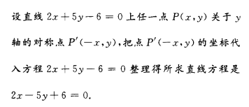

8.【答案】B

【解析】

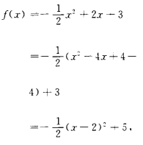 当x=2时，f（x）有最大值5

9.【答案】A

【解析】由f（x）=x2+2x+2,得f（x）=（x+1）2+1

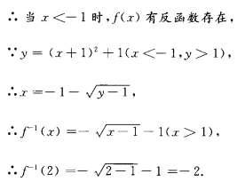

10.【答案】A

【解析】0.30.6=0.18

11.【答案】B

【解析】ab=3(-4)+26=0

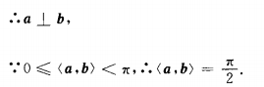

12.【答案】A

【解析】当a=1时，f（x）=2x2+3,此时抛物线的对称轴方程为x=0

13.【答案】B

【解析】令2x=t,则x=t/2

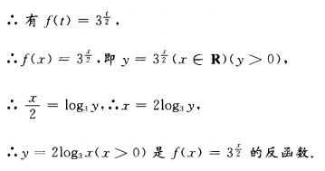

14.【答案】C

【解析】易知圆心坐标为（1，-1），圆心到直线2x-y+7=0的距离

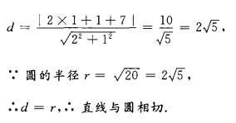

15.【答案】B

【解析】5人排成一排，甲必须站在排头或排尾共有P12种排法，而乙不能站在排头或排尾，

他只能站在除排头、排尾以外的三个位置上的一个，共有 P13种排法.其余3个人站在除甲、乙两个位置以外的三个位置上共有 P33种排法，由分步计数原理得满足条件的排法共有

P12P13P33=36种

16.【答案】B

【解析】因为1og37=a，所以1og327/1og37=31og33/a=3/a=3a-1

17.【答案】A

【解析】由等差数列的性质 m+n=p+qam+an=ap+aq，

得a1+a2+a3+a4+a5=155a3=15

所以a3=3

**二、填空题**

18.【答案】4

【解析】因为f（x）=x3-6x2+9x，

所以f’（x）=3x2-12x+9，令f’（x）=0x1=1,x2=3

列出表格，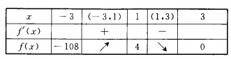

由上表可知函数在 [-3,3]上,在x=1点处有最大值4

19.【答案】x-y+1=0

【解析】设所求直线为l,因为Ka=1, l//a,

所以K1=Ka=1,又因为l过点（1，2）

所以l的方程为y-2=1（x-1），

即x-y+1=0

20.【答案】3/10

【解析】设n为不大于20的正整数的个数，则n=20，m为在这20个数中3的倍数，3

6，9，12，15，18的个数，所以m=6,所求的概率为=m/n=6/20=3/10

21.【答案】x=6

【解析】因为a⊥b

所以3（-4）+2x=0

所以x=6

**三、解答题**

22.【答案】

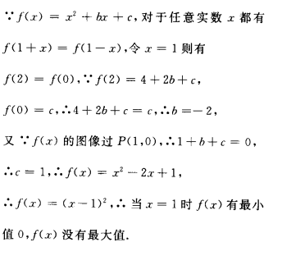

23.【答案】

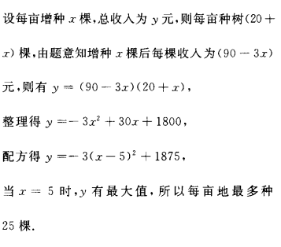

24.【答案】

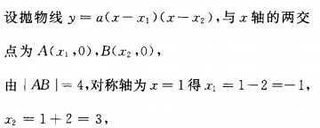

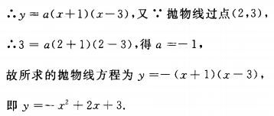

25.【答案】

